Jornadas JAIIO- Encuentro de responsables informáticos

SIU-TOBA

Programa SIU (Sistema de Información Universitaria),
Secretaría de Políticas Universitarias,
Ministerio de Educación, Ciencia y Tecnología.

SIU-Toba es un entorno de trabajo colaborativo que permite construir aplicativos empresariales de pequeña a mediana escala. Este ambiente presenta las caracteristicas de una herramienta de desarrollo agil, brindando un balance entre la velocidad de desarrollo, la calidad del producto construido y nivel de capacitancion requerido.

Características Generales

- Tecnología WEB. Utiliza PHP.
- Diseño 100 % orientado a objetos.
- Dispone de una GUI para el desarrollador.
- Orientado al desarrollo declarativo.
- Desarrollado con herramientas que no requiere licenciamiento y cuentan con una amplia comunidad de usuarios.
- Permite desarrollo de aplicaciones con arquitectura en capas
- Arquitectura con posibilidad de extensión de todos sus componentes.

Que funcionalidades genéricas tiene un aplicativo desarrollado en TOBA?

- Autentificación y control de permisos de accesos de usuarios.
- Esquema de menues dinámicos por usuario.
- Look and feel customizado.
- Log de accesos de usuarios.
- Manejo de los errores/excepciones en forma integral.
- Marco transaccional a las operaciones.
- Interfaces graficas generadas en forma declarativa con validaciones y comportamientos predefinidos y extensibles.

ScreenShots

Operación terminada

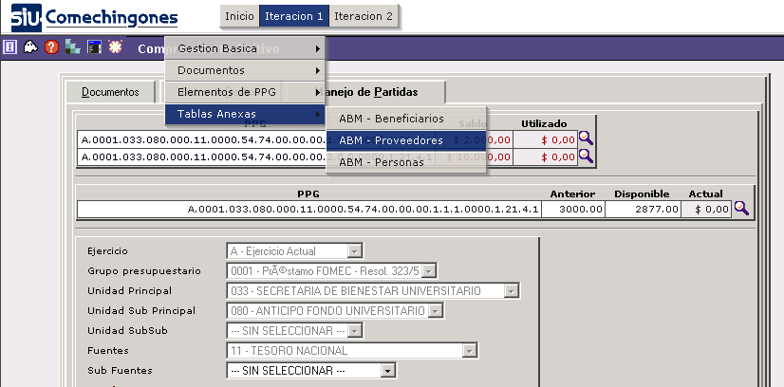

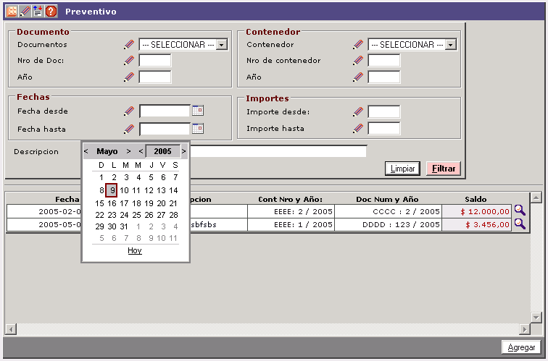

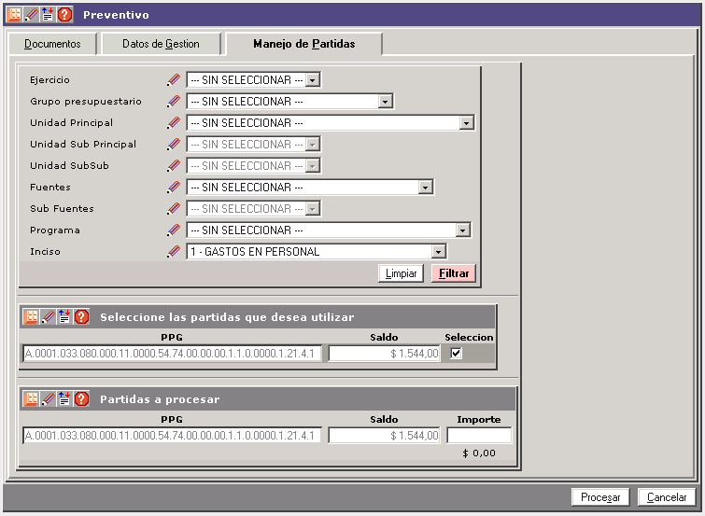

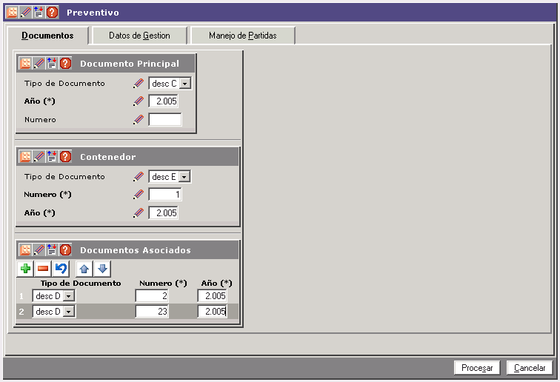

Ambiente de desarrollo

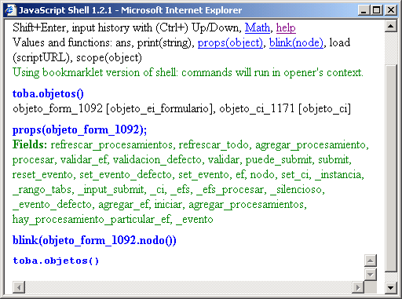

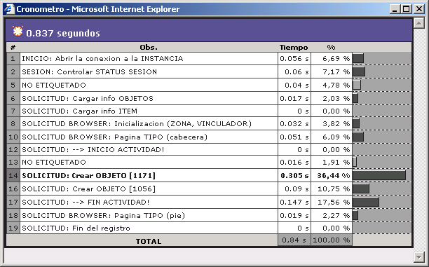

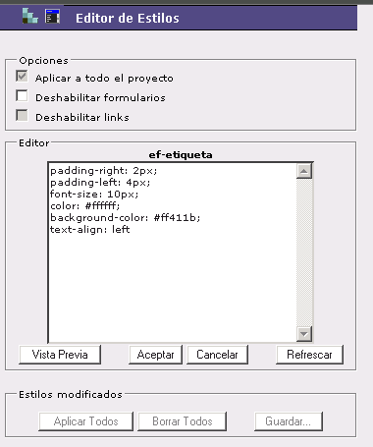

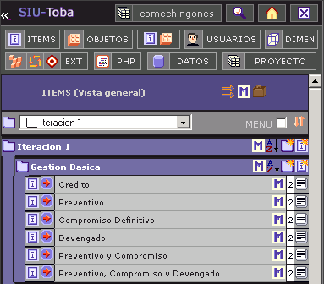

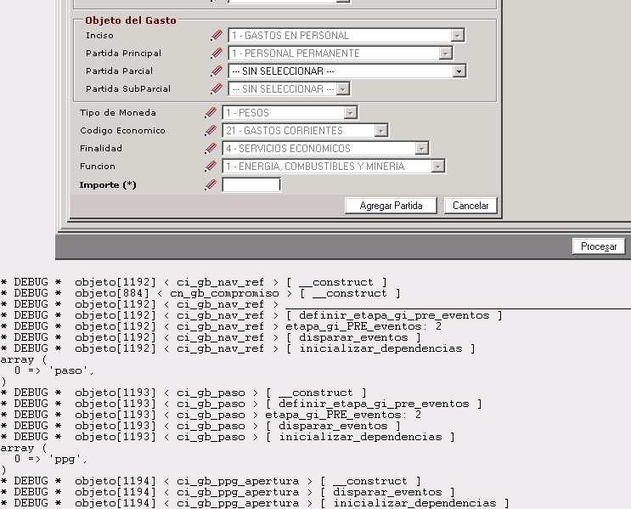

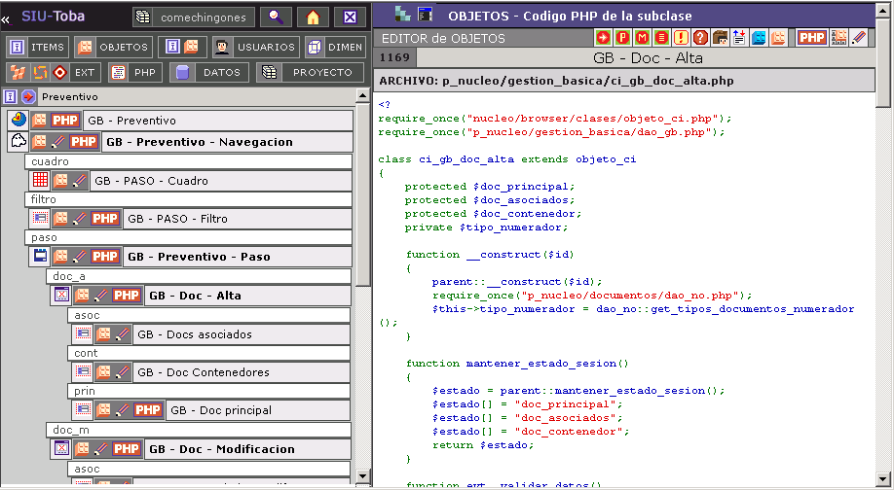

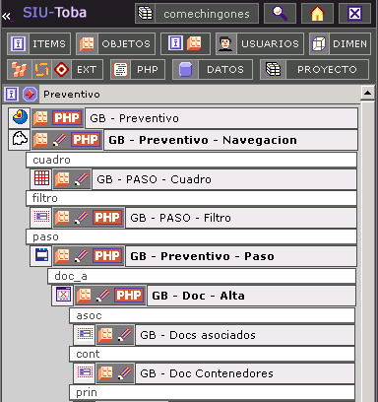

Principales funcionalidades incluidas en la GUI

Funcionalidad estándar
- Catalogo de clases estándares de TOBA
- Catalogo de bases de datos conectadas al entorno. Incluye una ventana para ejecutar sentencias SQL.
- Crear nuevas clases genéricas o extender clases existentes.
- Resumen de metodos / funciones contenidas en una clase.

Proyectos
- Catalogo de operaciones del proyecto.
- Catalogo de objetos del proyecto
  - Catalogo de objetos estáticos
  - Catalogo de objetos contenidos en las distintas capas arquitectónicas. Ejemplo: Controladores de negocio, Elementos de interface, etc.
- Editor de propiedades de los objetos (para todos los objetos creados en forma declarativa).
- Instanciador de objetos para comprobar su funcionamiento.
- Vista que relaciona Operaciones y objetos que la implementan.
- Administración de usuarios de cada proyecto.
- Configurar los estilos graficos de los componentes visuales
- Niveles de seguridad para acceso a los objetos de cada proyecto.

Entorno colaborativo
- Notas entre desarrolladores
- Descripción de objetos.
- Mecanismo para bajar un proyecto entero, transferirlo a otro lugar y restaurarlo.

Arquitectura Interna de TOBA

